Propuesta de trabajo

- Fecha: 01/04/2025

- Proyecto: Proyecto relacionado con el Centro Rehabilitación Oceánica en Mazatlán, Sinaloa.

- Empresa-dependencia: Sr. Cesar

- Objetivo General: Analizar y segmentar a los clientes potenciales de Oceánica con el fin de optimizar las estrategias de marketing y generar indicadores clave sobre su tratamiento de rehabilitación. A través del análisis de datos, se buscar obtener insights clave sobre:
          - Características demográficas y económicas de los pacientes.
          - Factores que influyen en el éxito del tratamiento.
          - Probabilidad de abandono durante el tratamiento.
          - Probabilidad de recaída según distintos parámetros
          - Correlación entre nivel socioeconómico y tipo de adicción.

- Decisiones de negocio: Se plantea optimizar su captación de clientes y mejorar la efectividad de sus tratamientos de rehabilitación. Para ellos se requiere generar información clave que permita tomar decisiones estratégicas en las siguientes áreas:
          - Buyer persona: Crear perfiles detallados de clientes ideales basados en características sociodemográficas y psicológicas.
          - Análisis por región: Identificar ciudades con potencial de clientes.
          - Efectividad del tratamiento: Definir los factores que hacen que un paciente sea un caso de éxito.
          - Probabilidad de abandono: Determinar las condiciones que aumentan el riesgo de abandono durante tratamiento.
          - Probabilidad de recaída: Determinar las condiciones que aumentan el riesgo de recaída postratamiento.
          - Relación entre adicciones y nivel socioeconómico: Analizar las tendencias de consumo de drogas según el estrato social.

PLANTEAMIENTO
Estos son los cinco pasos optimizar su captación de clientes y evaluar la efectividad de sus tratamientos de rehabilitación.


Modelados de indicadores claves sobre los tratamientos de rehabilitación.
Análisis geoespacial y definición de ciudades clave
Segmentación de clientes
Recolección y análisis de datos
Presentación
de resultados
de la analítica.

METODOLOGÍAS
- Análisis de clustering: El clustering es una técnica de aprendizaje automático no supervisado que agrupa datos en conjuntos homogéneos basados en similitudes. Se utiliza para segmentar clientes, identificar patrones de comportamiento y optimizar estrategias de negocio. Ejemplo: agrupar pacientes según su perfil y riesgo de recaída
- Modelos de Machine Learning: El Machine Learning (aprendizaje automático) es una rama de la inteligencia artificial que permite a los sistemas aprender de los datos y hacer predicciones sin ser programados explícitamente.
Modelos supervisados: Usan datos etiquetados para predecir un resultado (ejemplo: probabilidad de recaída).
Modelos no supervisados: Descubren patrones ocultos sin una variable objetivo (ejemplo: clustering para segmentar pacientes).

PROCESO
- Primera etapa. Recolección y análisis de datos.
- Recopilación de bases de datos internas (historial de pacientes, tratamientos, recaídas, costos, etc.).
- Integración con fuentes externas (INEGI, estudios de salud pública, bases de datos de adicciones en México).
- Limpieza y normalización de datos para garantizar su calidad.
- Exploración de datos (EDA) para identificar patrones y tendencias.
La duración es de una semana.
- Segunda etapa. Segmentación de clientes.
- Identificación de regiones con mayor cantidad de clientes potenciales.
- Análisis de contexto económico y social en cada región.
- Evaluación de factores que pueden influir en la demanda de tratamientos.

Esta etapa tiene duración de dos semanas.
- Tercera etapa Análisis geoespacial y contextual.

- Identificación de regiones con mayor cantidad de clientes potenciales.
- Análisis de contexto económico y social en cada región.
- Evaluación de factores que pueden influir en la demanda de tratamientos.
Esta etapa tiene duración de una semana.

- Tercera etapa. Evaluación de la efectividad del tratamiento.
- Definición de KPI’s para medir el éxito del tratamiento.
- Análisis de los factores que contribuyen a una rehabilitación exitosa.
- Comparación entre pacientes que lograron rehabilitarse y los que recayeron.
Esta etapa tiene duración de una semana.

- Tercera etapa. Evaluación de la tasa de abandono del tratamiento.
- Definición de KPI’s para medir la tasa de abandono del tratamiento.
- Análisis de los factores que contribuyen abandonar el tratamiento.
- Comparación entre pacientes que han abandonado los programas.
Esta etapa tiene duración de una semana.

- Cuarta etapa Modelado de probabilidad de recaída.
- Uso de modelos predictivos para estimar la probabilidad de recaída.
- Identificación de factores de riesgo y patrones en los pacientes.
- Generación de recomendaciones para reducir la tasa de recaída.
Esta etapa tiene duración de una semana.

- Quinta etapa. Relación entre adicciones y nivel socioeconómico.
- Análisis de correlación entre tipo de adicción y nivel socioeconómico.
- Comparación con datos nacionales y tendencias internacionales.
- Identificación de patrones de consumo según estrato social.
Esta etapa tiene duración de una semana.
CALENDARIO
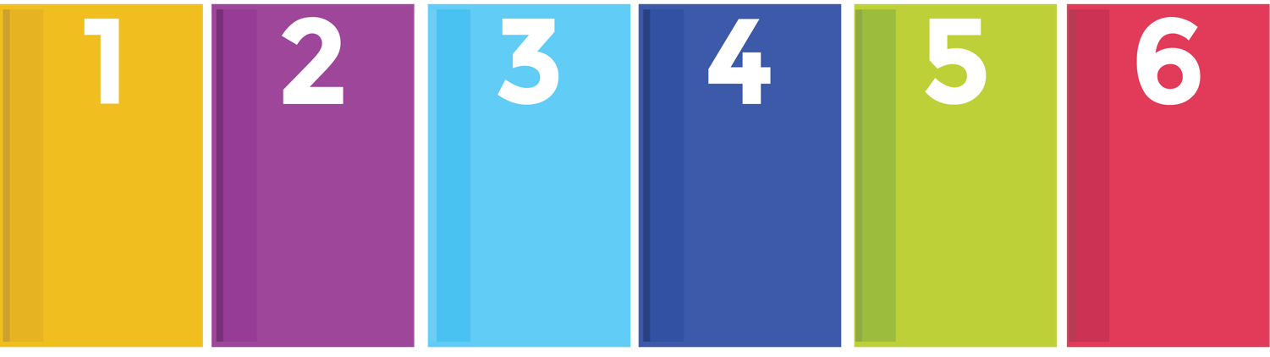

Análisis descriptivo y de las entrevistas
Entrevistas a stakeholders
Planeación
Entrega de resultados
Desarrollo de modelos, elaboración del reporte final
Trabajo
de campo, recolectar datos

El proyecto se desarrollará en un periodo de 9 semanas con un total estimado de 360 horas de trabajo, considerando una jornada laboral estándar de 40 horas semanales.
- Semana 1 (40h): Recolección y limpieza de datos.
- Semana 2-3 (80h): Segmentación de clientes y creación de buyer personas.
- Semana 4 (40h): Análisis geoespacial y definición de ciudades clave.
- Semana 5-7 (80h): Modelado indicadores del tratamiento.
- Semana 8 (80h): Análisis de adicciones por nivel socioeconómico.
- Semana 9 (40h): Generación de reportes y recomendaciones.

RECURSOS NECESARIOS
Para la correcta ejecución del proyecto, Oceánica deberá proporcionar:
Datos internos:
- Historial de pacientes: Datos anonimizados de pacientes tratados, incluyendo edad, género, nivel socioeconómico, tipo de adicción y duración del tratamiento.
- Personal involucrado en el tratamiento: Datos anonimizados del personal, incluyendo puesto, tiempo de antigüedad, área de especialización y carga de pacientes atendidos.
- Información sobre tratamientos: Detalles de los programas de rehabilitación, terapias aplicadas y metodologías utilizadas.
- Historial de recaídas: Seguimiento post-tratamiento de pacientes con información sobre reincidencia en adicciones.
- Datos de admisión y egreso: Información sobre tiempos de estancia, costos y tasas de éxito reportadas.
Fuentes externas:
- Bases de datos públicas: Información de INEGI, CONADIC, Secretaría de Salud y otros estudios relevantes sobre adicciones en México.
- Estudios de mercado: Datos sobre demanda y costos de tratamientos similares en otras clínicas.
Además, se requerirá la colaboración de equipos internos para la validación de resultados y acceso a datos relevantes.

